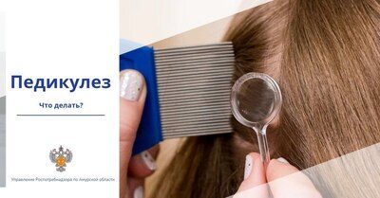 | Ой, чешется!

Головной педикулез — распространенное во всем мире паразитарное заболевание человека, возбудителем которого являются специфические паразиты – вши. Заразиться им можно только при тесном контакте с больными или пользовании их вещами (расчески, полотенца, одежда). Чаще педикулезом заражаются дети, подростки и члены их семей.
Что делать?
Лечится педикулез в домашних условиях. Но чтобы лечение было безопасным и эффективным, обратитесь в поликлинику или кожно-венерологический диспансер. Не занимайтесь самолечением! Помните, если у одного из членов семьи были обнаружены вши, то обработке и осмотру подлежат все домочадцы.
Очень важно при педикулезе провести качественную уборку квартиры. Для полного избавления от вшей необходимо вещи, постельное белье, мебельные чехлы подвергнуть стирке при t 60 градусов, после этого одежда обрабатывается горячим паром от утюга, тщательно проглаживаются складки и неровности. Предметы личной гигиены (расчески) кипятятся несколько минут.
После того как педикулез будет вылечен и вшей не останется, необходимо тщательно пропылесосить все полы, ковры, мебель в квартире. Подушки, одеяла и постельное белье еще раз обработать паром.
Источник: https://28.rospotrebnadzor.ru/tidings/?year=2024&id=10245

